della Commissione sanità e sicurezza sociale
sull'iniziativa cantonale 18 settembre 2023 presentata da Alessio Ghisla “Per l’introduzione del congedo parentale nazionale”

1. L’INIZIATIVA
L'iniziativa cantonale in questione, proposta da Alessio Ghisla in collaborazione con i Giovani del Centro e presentata in 9 Cantoni svizzeri, chiede di proporre alla Camere federali di elaborare un progetto di atto legislativo per l’introduzione di un congedo nazionale parentale ma che abbia le seguenti condizioni:
1. il congedo parentale deve avere una durata complessiva di almeno 20 settimane.
2. La quota fissa della madre deve essere pari ad almeno 14 settimane, come la situazione attuale.
3. La quota fissa del padre deve rappresentare almeno il 20% del congedo parentale totale.
4. Entrambi i genitori devono poter usufruire della loro parte di congedo parentale in modo flessibile.

Secondo gli iniziativisti entrambi i genitori dovrebbero poter partecipare all’educazione dei figli ma, al tempo stesso, dovrebbero poter riprendere l’attività professionale il più facilmente possibile dopo la nascita di un bambino.

In tal senso la proposta in oggetto permetterebbe di essere maggiormente flessibili e quindi di migliorare la conciliazione tra vita familiare e vita lavorativa, di avere un effetto positivo sullo sviluppo dei bambini e sarebbe sensato in termini di politica economica.

In particolare, un congedo parentale adeguato permetterebbe di aumentare la partecipazione delle donne al mercato del lavoro, migliorandone l’indipendenza finanziaria e gli averi pensionistici. Sarebbe inoltre una buona misura per combattere la crescente carenza di manodopera, in particolare quella qualificata e formata. La formazione, ricordano gli iniziativisti, ha un costo elevato per lo Stato e l’assenza di una parte delle donne dal mercato del lavoro rappresenta quindi una perdita importante per l'economia.

Infine, secondo i promotori, a differenza delle altre proposte pendenti, quella dei Giovani del Centro è finanziabile, pragmatica e sostenuta anche dall’economia.

2. POSIZIONE DEL CONSIGLIO DI STATO
Con la RG1512 del 27 marzo 2024, il Consiglio di Stato ha preso posizione in modo positivo riguardo all’iniziativa cantonale in oggetto. In particolare, esso accoglie l'opportunità di rivedere nel suo insieme l'attuale struttura di congedi federali per la nascita di un figlio, promuovendo un sistema più equo e flessibile tra genitori e che risponda meglio all'evoluta esigenza di conciliabilità tra lavoro e famiglia. Una soluzione condivisa a livello federale sarebbe essenziale per evitare quelle criticità giuridiche che un intervento solo cantonale forzatamente comporta, garantendo il diritto al congedo e non solo all'eventuale rimborso, come evidenziato nel citato rapporto interdipartimentale. Le numerose proposte avanzate a livello cantonale negli ultimi anni sul tema hanno vieppiù ravvivato il dibattito e una soluzione federale appare ormai una necessità.

Il Consiglio di Stato preferisce non esprimersi per il momento su quale modello possa essere perseguito allo scopo e attendere piuttosto le risultanze delle analisi attualmente in atto a livello federale.

3. SONDAGGIO DI SOTOMO
Tra il 2021 e il 2022, i Giovani del Centro svizzeri hanno commissionato all’Istituto di ricerca Sotomo un sondaggio: sono state intervistate, a campione, 2'177 persone di oltre 18 anni di età. I diversi risultati interessanti emersi dal sondaggio hanno contribuito alla stesura dell’iniziativa in oggetto; risultati di cui la politica dovrebbe tenere conto. Uno dei dati più importanti riguarda la percezione di una buona parte della popolazione intervistata, che si ritiene a favore di un congedo parentale.

4. LAVORI COMMISSIONALI

4.1 Audizione
L’iniziativista Alessio Ghisla, sentito in audizione dalla Commissione in data 22 marzo 2024, ha sottolineato l’importanza di accogliere l’iniziativa cantonale “Introduzione del congedo parentale nazionale”.

Infatti l’Istituto nazionale di ricerca Sotomo ha effettuato dei sondaggi a livello svizzero e ha rilevato che le maggiori motivazioni per cui le famiglie decidono di non avere figli, o rispettivamente di fermarsi al massimo a uno o due, sono il poco tempo a disposizione e le preoccupazioni economiche.

L’attuale modello di congedo è molto statico e non risponde più alle esigenze delle famiglie. Oggi, infatti, rispetto al passato, la madre tende a rientrare prima nel mondo del lavoro e il padre, il cui ruolo di cura all’interno della famiglia assume sempre maggiore importanza, è più presente nella gestione dei figli, motivo per cui è necessario e importante che anche il congedo sia più dinamico e al passo con i tempi.

Secondo Ghisla la proposta, elaborata dai Giovani del Centro svizzeri, è proporzionata e non provoca uno stravolgimento della situazione attuale. Allo stesso tempo, grazie all’aumento di 4 settimane di congedo (+25%), di cui 2 in più per la figura maschile, permetterebbe di favorire il rientro professionale della madre, dato che il padre sarebbe maggiormente a disposizione della famiglia e visto che si potrebbe usufruire del congedo in modo flessibile. Oggi, infatti, la donna non può tornare a lavorare prima dei 98 giorni, pena la perdita del diritto al congedo.

Inoltre, indirettamente, si andrebbe a ridurre lo svantaggio delle donne a livello di assunzioni o promozioni in ambito lavorativo.

A mente dell’iniziativista le proposte avanzate, a differenze di altre, sono “applicabili, pragmatiche e probabilmente anche sostenibili a livello finanziario”.
Aspetto da non sottovalutare è il fatto che la Svizzera, nella classifica delle settimane di congedo concesse nei Paesi OCSE, si trova nei bassissimi fondi. Elemento, questo, che influisce sul benessere della popolazione di una Nazione.

Per il promotore, quello proposto in oggetto costituirebbe un piccolo miglioramento nella direzione di una maggiore conciliabilità tra famiglia e lavoro, ma al contempo un grande cambiamento a livello di concetto: per la prima volta, infatti, si parla di congedo parentale.

4.2 Posizione della Camera di commercio
La Camera di commercio, sentita in audizione da una delegazione della Commissione, ha una visione critica della proposta di Alessio Ghisla. In particolare, nonostante vede di buon occhio il “congedo parentale” come forma nuova e moderna di congedo, nutre però preoccupazione e dubbi in particolare sui seguenti punti:
- L’aumento del congedo: da 16 settimane attuali (la somma tra le 14 di maternità e le 2 di paternità) a 20 settimane.
- Straordinari per gli altri dipendenti: in un contesto economico dove vi è mancanza di manodopera, secondo l’Associazione, questo aumento causerebbe, soprattutto nelle piccole imprese, un aggravio di lavoro verso gli altri dipendenti.
- Finanziario: la Camera di commercio reputa essenziale conoscere il costo dell’iniziativa, oltre sapere se il fondo IPG abbia i fondi a sufficienza per coprire l’aumento dei costi finanziari dovuto all’accrescimento dei giorni di congedo. In caso di risposta negativa, l’Associazione ritiene che dovranno essere aumentate le trattenute ai dipendenti e ai datori di lavoro in modo da rendere il congedo sostenibile finanziariamente. L’aumento delle trattenute avrebbe quale conseguenze l’aumento dei costi aziendali e l’abbassamento dei salari netti per i dipendenti.
- Flessibilità: secondo la Camera di commercio è importante che essa sia concordata tra le parti visto che non tutte le aziende possono permettersi la flessibilità “massima” di un congedo come quello in oggetto. Inoltre, la CC reputa “particolare” il fatto che mentre viene chiesta flessibilità, l’iniziativa imponga delle settimane minime sia per le madri sia per i padri

4.3 Posizione dei sindacati
I sindacati VPOD, OCST, SIT e UNIA, sentiti da alcuni membri della CSSS, ritengono che le due settimane di congedo paternità votate recentemente dalla popolazione svizzera, pur costituendo un progresso notevole, sono ancora insufficienti, in quanto la disponibilità e l'utilizzo di congedi parentali per i padri hanno un impatto considerevole sulla partecipazione delle donne al mercato del lavoro, consentendone un più facile rientro nel mercato del lavoro. Ciò si traduce in un effetto positivo sull’economia: nei Paesi in cui il congedo parentale è già da anni una realtà, si registra un aumento della produttività del lavoro. Di conseguenza, le spese che il congedo parentale genera per lo Stato sono compensate dall'aumento delle entrate fiscali derivanti dalla maggiore attività professionale delle madri.

Le misure volte a conciliare famiglia e lavoro mirano spesso a favorire il tasso di natalità: la conciliabilità influisce sulla pianificazione della carriera e della famiglia, e di conseguenza sulle tendenze demografiche. La possibilità di usufruire del congedo parentale è quindi da considerare importante quando si decide di formare una famiglia, anche se queste misure riguardano solo un breve periodo della vita.

Offrire congedi parentali può inoltre ridurre la probabilità che i dipendenti debbano assentarsi dal lavoro per assistere ai bisogni dei loro figli, riducendo l'assenteismo e i relativi costi per l'azienda. Allo stesso modo, possono ridurre la richiesta di congedi non pagati, che prevalentemente sono richiesti dalle madri.

Per i Sindacati comunque la proposta in oggetto risulta ancora insufficiente, in particolare per quanto riguarda il congedo maternità, che andrebbe ulteriormente potenziato. In ogni caso essi accolgono favorevolmente la richiesta, che costituirebbe comunque un ulteriore passo avanti.

4.4 Considerazioni commissionali
In un contesto socioeconomico in continuo sviluppo, dove vi è una globalizzazione del mercato del lavoro, dove per le aziende trovare manodopera qualificata è un problema, dove il welfare aziendale è diventato sempre più importante, e in un contesto nazionale dove le nascite sono a livelli bassissimi tanto da non permettere un ricambio intergenerazionale, consentire a entrambi i genitori di accudire il proprio figlio in modo flessibile nei primissimi mesi di vita, limitando i problemi di conciliabilità tra lavoro e famiglia, risulta necessario ed essenziale.

L’approfondimento commissionale ha permesso di rilevare che le mamme che in seguito alla nascita di uno o più figli abbandonano temporaneamente l’attività lavorativa sono ancora numerose. In alcuni di questi casi la volontà di tornare al lavoro ci sarebbe, ma (per chi non può beneficiare del meraviglioso aiuto dei nonni) il periodo di congedo troppo breve e il contributo del papà alle cure, forzatamente limitato sotto l’aspetto temporale, fanno sì che la mamma sia costretta a dover abbandonare il proprio impiego.
Uno dei problemi principali resta dunque la conciliabilità lavoro-famiglia, che si accentua nei primi mesi di vita del bambino e che, spesso, non permette un rientro immediato al lavoro con l’impegno orario precedente.

In Ticino in particolare, ma in generale nella Svizzera e in tutta l’Europa, stiamo vivendo un periodo estremamente negativo a livello di natalità, in gergo un “inverno demografico”. Considerato che per permettere un ricambio generazionale servirebbero 2.1 figli per donna e che il tasso di natalità in Svizzera nel 2022 era di gran lunga al di sotto di tale soglia “critica”, con soli 1.38 figli per donna (in Ticino addirittura drammaticamente al di sotto, con 1.24 figli per donna), questo tipo di proposte, seppur minime che siano, possono permettere un’inversione di tendenza o, almeno, un rallentamento, come dimostrato in altre Nazioni a noi vicine.

Le donne non dovrebbero mai dover scegliere tra “famiglia e lavoro” e questo è un passo, seppur piccolo, nella giusta direzione.

La Commissione è consapevole che con questa iniziativa si chiede nuovamente uno sforzo al mondo dell’economia, in particolar modo alle aziende di piccole dimensioni che potrebbero avere dei disagi nell’organizzare i congedi dei propri collaboratori.

Allo stesso tempo, la maggior flessibilità del congedo parentale e la miglior conciliabilità tra famiglia e lavoro apporterebbero alle aziende, in un periodo di difficoltà nel trovare manodopera, vantaggi nel medio-lungo termine: in particolare, alcune mamme potrebbe essere facilitate a rimanere attive professionalmente.

Questa iniziativa potrà portare dei maggior costi alle aziende, ma meno gravosi di quanto costerà il problema demografico nel prossimo futuro, se si considera che l’evento della nascita si ripete una, due volte (raramente di più) nell’arco dell’intera carriera professionale di una persona. Un costo, quindi, che vale la pena assumersi in previsione futura.

È importante segnalare come già oggi molte aziende con spiccata responsabilità concedono, in modo volontario, benefit che permettono un miglior benessere ai propri dipendenti e alle loro famiglie e una maggiore conciliabilità tra la vita lavorativa e quella famigliare, tramite settimane aggiuntive di congedo rispetto a quanto previsto dalle diverse Leggi. Pensiamo ad esempio a quelle aziende che permettono ai propri dipendenti di andare a prendere o a portare i figli a scuola o sul luogo di lavoro, mettendo a disposizione appositi spazi adibiti per loro (sale giochi, mini nido, ecc.).

Inoltre, va segnalato che diversi contratti collettivi di settore prevedono già oggi delle settimane di congedo accresciute rispetto alle 14 per le mamme e alle 2 per il papà concesse alla Legge federale.

5. CONTESTO INTERNAZIONALE
Come anticipato, a livello di congedi parentali, la Svizzera è nel fondo delle classifiche internazionali. Il grafico seguente ben evidenzia che tra i Paesi OCSE solo 2 Nazioni (peraltro di oltre oceano) offrono congedi minori per la nascita di un figlio rispetto alla Svizzera: gli Stati Uniti e il Messico. Mediamente, nei Paesi OCSE il congedo maternità corrisponde a 22 settimane e quello di paternità a 2.2.

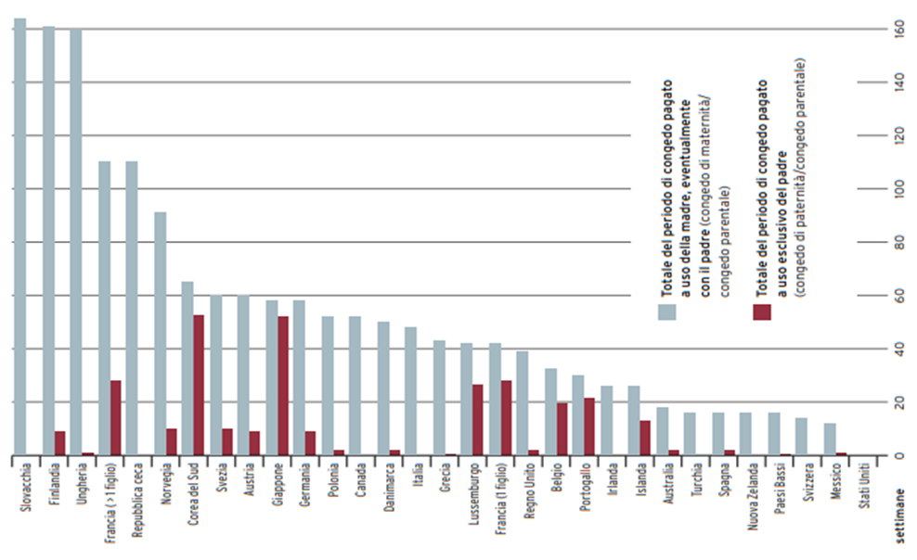

È interessante rilevare come le Nazioni che occupano la parte alta della classifica presentano un tasso di natalità elevato (nel contesto dei Paesi europei), ma anche un PIL importante. Ad esempio, la Francia (4° posto a livello di congedi) nel 2021 aveva un tasso di natalità di 1.84 figli per donna; la Repubblica Ceca (5° posto) 1.83 figli per donna, la Slovacchia (1°) 1.63, la Finlandia (2°) 1.46 e l’Ungheria (3°) 1.61. Oltre alla Finlandia, anche gli altri Paesi scandinavi, notoriamente conosciuti per uno spiccato welfare, sono nelle zone alte di entrambe le classifiche; la Svezia (8°) nel 2021 aveva un tasso di natalità di 1.67 figli per donna e la Danimarca (15°) 1.72.
https://ec.europa.eu/eurostat/databrowser/view/tps00199/default/table?lang=en

Queste Nazioni, peraltro, spesso svettano anche nelle classifiche in ambito economico. Pensiamo ad esempio al PIL pro capite: Stati come la Danimarca, la Svezia, la Germania, la Finlandia o la Francia sono nella parte più alta della classifica europea.

Da queste statistiche non si può dedurre che a un congedo per nascita più generoso corrisponda un tasso di natalità più alto, in quanto i fattori economici e sociali di ogni singola Nazione sono a sé stanti e ognuno vive una situazione unica. Tuttavia, si può affermare che un maggior welfare a beneficio della popolazione aiuta a migliorare i numeri inerenti alle nascite dei figli nella propria Nazione e, al contempo, non preclude una situazione rosea per l’economia interna.

6. CONCLUSIONI
Vista l’importanza della tematica sollevata dall’iniziativa, la Commissione propone al Gran Consiglio di approvare integralmente l’iniziativa cantonale in oggetto, tenendo conto delle considerazioni espresse nel presente rapporto e in particolar modo quelle relative al mondo dell’economie e alle conseguenze che potrebbero derivarne per i datori di lavoro.

Per la Commissione sanità e sicurezza sociale:
Claudio Isabella e Tamara Merlo, relatori
Agustoni - Aldi - Caverzasio - Cedraschi (con riserva) -
Corti - Forini - Gianella Alex (con riserva) - Mazzoleni -
Passalia - Petralli - Quadranti (con riserva) - Riget -
Rusconi (con riserva) - Schnellmann (con riserva)

